*Консультация на тему:*

**«Значение наблюдений в экологическом воспитании дошкольников»**

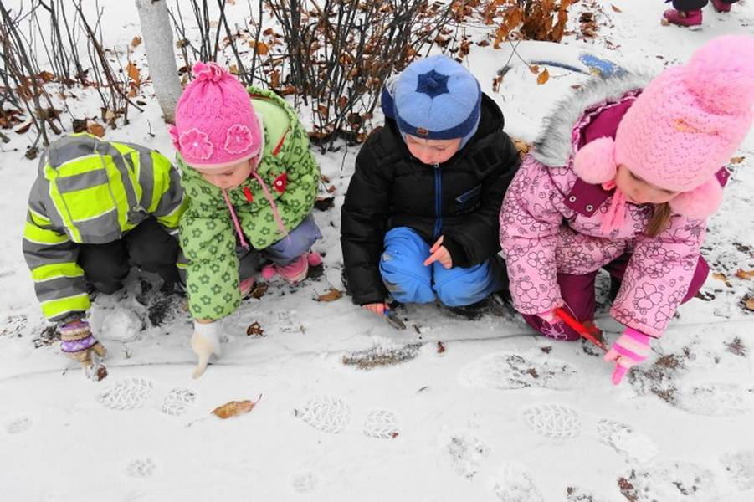Природа- это удивительный феномен, воспитательное воздействие которого на духовный мир человека, и, пожалуй, прежде всего ребенка – дошкольника, трудно переоценить. Проблема экологического воспитания и образования – одна из самых актуальных на сегодняшний день. Уже с дошкольного возраста необходимо закладывать в детях представление о том, что человек нуждается в экологически чистой окружающей среде. Вот почему так важно научить ребенка беречь красоту природы. Цель экологического воспитания и образования в дошкольном учреждении – воспитать защитников природы, дать экологические знания, научить детей быть милосердными, любить и беречь природу, бережно распоряжаться ее богатствами.

В работе с детьми по экологическому воспитанию широко используется такой метод, как наблюдение. Наблюдения проходят на занятиях, экскурсиях, прогулках, во время работы в уголке природы, в процессе экспериментально – опытнической деятельности, игровой деятельности.

Очень важно, чтобы маленькие дети, вступая в огромный непонятный мир, во время наблюдений научились тонко чувствовать, видеть и понимать, что этот загадочный мир очень разнообразный, многогранный, многокрасочный, а люди – частица этого мира. Дети способны видеть и понимать это многообразие. В процессе своих маленьких открытий, своих наблюдений дети не только пассивно «созерцают» окружающее, но и пытливо ищут способы его преобразования.

Во время наблюдений детская душа раскрывается в общении с природой, развиваются способность к образному мышлению, наблюдательность, внимание. Однако способность воспринимать и чувствовать красоту родной природы не приходит сама собой, ее необходимо развивать. Дети часто не замечают прекрасное в окружающем. Это происходит тогда, когда взрослые не умеют передать свое эмоциональное отношение к природе, не пробуждают у ребенка наблюдательность, столь необходимую для восприятия прекрасного. Наблюдая, только под воздействием взрослого, ребенок начинает понимать и любить природу. Вместе с ним он восхищается и любуется.

О природе как средстве воспитания в человеке чувства прекрасного говорил К.С.Станиславский: «Прекраснее всего сама природа. В нее – то и вглядывайтесь как можно пристальнее. Для начала возьмите цветок, или лист, или паутину, или узоры мороза на стекле…Все это произведения искусства величайшей художницы природы. Постарайтесь определить словами то, что вам в них нравится. Это заставит внимание сильнее вникать в наблюдаемый объект, сознательнее относиться к нему при оценке, глубже вникать в его сущность. Обращайтесь к исследованию всего, что попадается вам на глаза и что помогает вырабатывать хороший вкус и любовь к красивому».

Во время наблюдений воспитывается чувство любви к природе лишь тогда, когда взрослые знакомят ребенка с ее тайнами, вместе с ним разгадывают их, показывают ему интересы жизни растений и животных, учат его наслаждаться природой, запахом цветущих трав, красотой цветка, пейзажами родных мест. Заинтересовавшись природой, ребенок полюбит ее, захочет узнать о ней больше.

Наблюдая, ребенок не только познает внешние параметры объектов природы (окрас, строение, запах и пр.), но и приобретает различные навыки, направленные на познание или практическое преобразование природы. Во время наблюдений дети учатся анализировать, делать выводы. На практике видно, что правильная организация наблюдения обеспечивает формирование и развитие у детей отчетливых представлений о животных и растениях, о сезонных явлениях природы.

Осенью дети наблюдают за изменениями, которые произошли в природе не только с цветами, но и с деревьями, отмечают, что птиц стало меньше (перелетные улетели в теплые края). Наблюдая за листопадом, дети видят, что природа прекрасна во все времена года.

Организуя наблюдение с детьми в групповой комнате, воспитатель знакомит детей с таинственным миром комнатной флоры. Растения статичны и, на неопытный взгляд ребенка, безжизненны. Задача воспитателя показать своеобразие и тайну их жизни, их красоту, ради которой они и содержатся в помещении. Особенно чудесное зрелище представляет собой цветущее растение, на которое хочется смотреть и наблюдать не отрывая взгляда. Надо научить ребенка с малых лет не только замечать, но и чувствовать, переживать красоту цветущих растений. Наблюдая за растениями, ребенок учится распознавать совершенно иную, чем человеческая, форму жизни, начинает видеть в зеленом ростке особое живое существо, жизнь и состояние которого целиком зависят от того, полили его или нет, много или мало, холодной водой или комнатной, чистой водой или с добавлением удобрений. Только наблюдая, дошкольник может понять, как жизнь растения зависит от наличия тепла, света и хорошей почвы. Учится отличать здоровое и сильное растение от слабого и хилого. Делает вывод, что красота – спутник здоровья. В мире растений эта связь проявляется особенно отчетливо. Таким образом, наблюдая за комнатными растениями, ребенок научится понимать их состояние, а потом будет им «сочувствовать» и помогать. Поливая, пересаживая, очищая их от пыли сможет оказать действенную помощь зеленым друзьям. В это время одновременно решаются задачи умственного, нравственного и эстетического воспитания.

Дошкольник, научившись наблюдать и прошедший школу «зеленого» воспитания, сможет самостоятельно увидеть красоту природы. А в лесу, на лугу, в парке проявить наблюдательность, пытливость ума. Это и понятно, ведь он уже имеет первые и серьезные знания о таинственной жизни зеленых друзей, умеет их беречь и радоваться им.

После наблюдений за растениями и животными дети начинают заботиться о них, у них формируются определенные трудовые навыки, формируются такие качества, как любознательность, умение наблюдать, логически мыслить, эстетически относиться ко всему живому. А главное формируется любовь и интерес к природе. «Любовь – это труд» - считают сами дети, и каждый день с любовью наблюдают и ухаживают за растениями. А уголок природы считают любимым местом отдыха в группе.

Таким образом, наблюдения способствуют накоплению у детей конкретно – образных представлений, фактических знаний, которые являются материалом для последующего их осознания, обобщения, приведения в систему, раскрытия причин и взаимосвязей, существующих в природе.

В результате дети начинают понимать, что:

- объекты и явления природы взаимосвязаны и представляют собой единое целое;

- окружающий мир не является чем – то статичным, он постоянно изменяется.

Поэтому, наблюдая и анализируя дети свои знания и умения воплощают в практическую деятельность, которая имеет в природе ключевое значение. Как показывает практика индивидуальное проявление ребенка в практической деятельности – это показатель его экологической воспитанности и культуры.

Именно в процессе активной деятельности ребенок реализует свои потребности пытливого исследователя, делает выводы и обобщения, т.е. доминирующие наглядно – образное мышление постепенно заменяется теоретическим, создающим основу экологического мышления человека.